「外国にルーツを持つ子どもの支援講座」参加申込書

電話・ＦＡＸ・Ｅメール・郵送・来所のいずれかでお申し込みください。

公益財団法人山口県国際交流協会 あて
ＦＡＸ：083-920-4144

住所：753-0082 山口市水の上町１番７号 公益財団法人山口県国際交流協会
TEL：083-925-7353
E-mail：yiea.info@yiea.or.jp

ふりがな
氏名
住所
TEL
Ｅ-mail
所属（任意）
講師に聞いてみたいこと

- 会場 山口市男女共同参画センター
753-0074 山口市中央二丁目5番1号（山口市民会館事務所２階）
TEL：０８３-９３４-２８４１
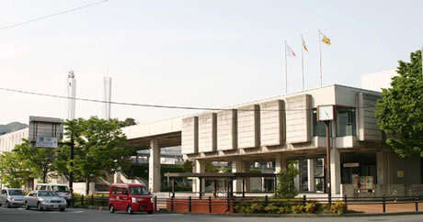
- 駐車場について
会場敷地内の駐車場には数に限りがございますので、近隣の有料駐車場にお停めいただくか、できるだけ
公共交通機関をご利用いただきますようお願いいた
します。

